中石油物探培训中心外宾宾馆交通指南

一、中石油物探培训中心外宾宾馆联系人：
张焰 ：电话：0312-3738585 手机：13831207582

二、为方便学员报到，学员自行前往物探培训中心外宾宾馆乘车路线：
1、从北京西站下车的学员可到六里桥东乘坐838路公交车至涿州市政府站下车即到物探培训中心外宾宾馆。
2、从北京火车站下车的学员，可先乘坐公交至天桥，换乘838路公交车至涿州市政府站下车即到物探培训中心外宾宾馆。
3、坐飞机的学员可从机场乘大巴至西单或北京站，转天桥乘838路公交车至涿州市政府站下车即到物探培训中心外宾宾馆。
4、从北京西站可乘高铁到涿州东站下车，乘出租车15分钟即到物探培训中心外宾宾馆。
三、中石油物探培训中心外宾宾馆位置示意图
中石油物探培训中心外宾宾馆坐落于京石高速路涿州出口西侧5公里，东方公司总部北侧。外宾宾馆总台电话：0312-3822212。
参加培训人员自驾车可直接从京港澳高速（京石高速）涿州出口出来，沿范阳路西行到东方公司总部，其北侧即到物探培训中心外宾宾馆。
如下图所示：
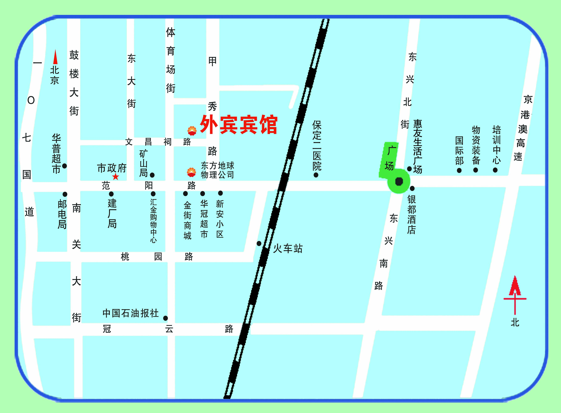

四、物探培训中心外宾宾馆地址：
河北省涿州市文昌祠路93号，东方地球物理勘探有限责任公司北侧。

